Спортивное развлечения в подготовительной группе: «Быть здоровым, хорошо!»
Цель:
- укреплять здоровье детей через спортивные игры и упражнения.
Задачи:
- учить заботиться о своем здоровье; формировать привычку вести здоровый образ жизни;
- развивать физических качеств через игровую деятельность;
- воспитывать эмоционально положительное отношение друг к другу, чувство радости и удовольствия от игры.
Оборудование:
Мяча- 2шт,
Фитбол-2шт
Кегли-6шт
Корзины-2шт
фрукты и овощи (муляжи по количеству детей)
обруч-8 шт
дуги-2шт

Ход досуга:
Дети под музыку входят в зал под марш
Инструктор-
«Здравствуй», — люди говорят.
Это слово просто клад!
Здравствуй, значит — будь здоров!
И не нужно больше слов.
Если здравствуй, ты сказал,
ты здоровья пожелал.
Здравствуйте, ребята.
Инструктор-
Сегодня мы собрались с вами, чтобы поговорить о самом главном, что есть у человека – о здоровье.
Купить можно много: игрушку, компьютер,
Смешного бульдога, стремительный скутер,
Коралловый остров (хоть это и сложно,
Но только здоровье купить невозможно.
Оно нам по жизни всегда пригодится.
Заботливо надо к нему относиться.
Инструктор-
Как вы думаете, какого человека можно назвать здоровым?
Дети:
У здорового человека ничего не болит, он весел и бодр. Он сильный и смелый.
Инструктор-
Правильно. А что нужно делать для того, чтобы всегда быть здоровым?
Дети:
Нужно закаляться, делать зарядку, заниматься спортом, правильно питаться.
Инструктор-
Все правильно. А еще утро каждого человека должно начинаться с зарядки, так как зарядка делает нас бодрыми и дарит хорошее настроение на весь день.
Зарядка всем полезна,
Зарядка всем нужна,
От лени и болезней
Спасает нас она.
Давайте и мы с вами сделаем зарядку. На зарядку в колонну по одному становись!
Шагом марш! Перестроение в три колонны.
Быстро встали, улыбнулись.
Выше-выше потянулись
Ну-ка, плечи, распрямите,
Поднимите, опустите,
Голову назад, вперёд,
Вправо, влево, поворот.
Руки вверх поднять прямые,
Вот высокие какие!
Руки в стороны, вперед,
А теперь наоборот
Рук коленями коснитесь
Вправо, влево повернитесь.
А теперь танцует таз,
Посмотрите-ка на нас.
Этим славным упражненьем
Поднимаем настроенье.
Дальше будем приседать:
Дружно сесть и дружно встать!
Вот и стали мы сильней
Здоровей и веселей! (улыбнуться друг другу).
Инструктор-
Вы правильно сказали, чтобы быть здоровым, надо заниматься спортом, ведь
именно занятия спортом делают нас сильными и красивыми:
Спорт нам плечи расправляет,
Силу, ловкость нам дает.
Он нам мышцы развивает,
На рекорды нас зовет!
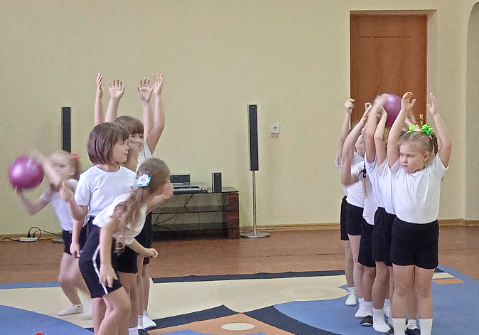
И сейчас я предлагаю разделиться на две команды и посоревноваться в силе и ловкости. Перестроение в две колонны. Команды могут сами придумать себе название.
1 эстафета: «Передай мяч над головой»
Команды выстраиваются в колонну по одному на линии старта. У впереди стоящего участника в руках мяч. По сигналу он поднимает руки с мячом вверх и передает мяч над головой назад в конец колонны. Участник, стоящий в конце колонны, как только получает, бежит вперед и снова передает мяч и так, пока первый участник не окажется впереди. Выигрывает команда, которая быстрее справится с заданием.
2 эстафета: «Веселый фитбол»
Команды выстраиваются на линии старта. На расстоянии от команд стоят кегли «змейкой» в ряд. Первые участники садятся на фитбол. По сигналу они начинают прыгать «змейкой» между кеглями, назад возвращаются по прямой и передают фитбол следующему участнику. Выигрывает команда, которая придет к финишу первой.
3 эстафета: «Найди фрукты и овощи»
Команды выстраиваются на линии старта. Около каждой команды стоит корзинка, на расстоянии находится дуга и еще на расстоянии лежит обруч с фруктами и овощами и другими предметами. Задание- пролезть под дугой. добежать до обруча с фруктами и овощами, найти фрукт или овощ, вернуться назад, положить его в корзинку и передать эстафету следующему участнику. Выигрывает команда, которая правильно и быстро справится с заданием.
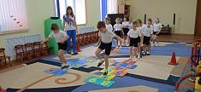
4-эстафета «Классики»
Инструктор-
А сейчас предлагаю поиграть в игру
«Мы спортсмены».
Я называю вид спорта, а вы изображаете спортсменов – их действия (бокс, футбол, плавание, баскетбол, лыжный спорт, фигурное катание).
Дети свободно ходят по залу и изображают действия спортсменов.
Инструктор-
Теперь немного отдохнем и узнаем, знаете ли вы пословицы про здоровье. Я начну, а вы продолжите…
В здоровом теле-(здоровый дух)
Здоровым будешь-(все добудешь)
Где здоровье-(там красота)
Закаляй свое тело-(с пользой для дела)
Солнце, воздух и вода-(наши лучшие друзья)
Чистота-(залог здоровья)
Здоровье дороже -(богатства)
Пешком ходить- (долго жить)
Инструктор-
Мы уже выяснили, что нужно делать, чтобы быть здоровым и не болеть: делать по утрам зарядку, заниматься спортом и физкультурой, правильно питаться. А еще, нужно заниматься профилактикой простудных заболеваний. Можно делать массаж (это поглаживание, растирание, надавливание, а когда человек сам себе делает массаж, это называется самомассаж. Надавливая на определенные точки, мы воздействуем на наши внутренние органы.
Давайте сделаем массаж, который так и называется
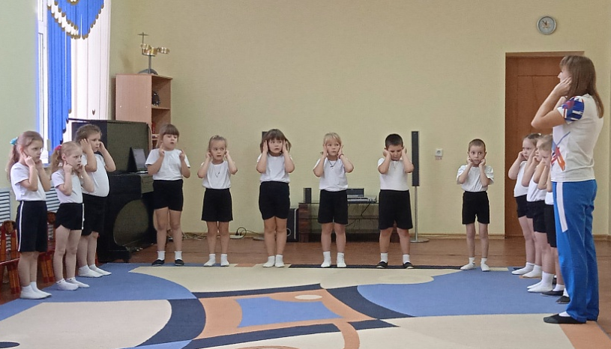
«Неболейка».
Чтобы горло не болело,
Мы его погладим смело - Поглаживают ладонями шею мягкими движениями
сверху вниз
Чтоб не кашлять, не чихать,
Надо носик растирать-Указательными пальцами растирают крылья носа.
Лоб мы тоже разотрем,
Ладошки держим козырьком. Прикладывают ко лбу ладошки козырьком и растирают его движениями в стороны одновременно.
“Вилку” пальчиками сделай,
Массируй ушки, ты умело.
Знаем, знаем – да –да- да!
Нам простуда не страшна. Раздвигают указательный и средний пальцы и растирают точки перед и за ушами. Потирают ладони друг о друга.
Инструктор-
Нужно бережно относиться к своему здоровью и помогать своему организму. Я желаю вам быть здоровыми и никогда не болеть. И вот вам витамины.
Дети уходят в группу.

